UZAICINĀJUMS
dalībai cenu aptaujā
“Mācību materiālu “Pirmās palīdzības sniegšana” un “Kriminālistikas tehnika” iegāde Valsts policijas koledžas vajadzībām”
- Pasūtītājs:
Valsts policijas koledža (turpmāk– Koledža)
Ezermalas 10, Rīga, LV – 1014
2. Kontaktpersonas:
Valsts policijas koledžas Administratīvās nodaļas juridiskā atbalsta grupas iepirkuma speciāliste Ingrīda Borovoja, e-pasts: ingrida.borovoja@koledza.vp.gov.lv
3. Informācija par iepirkuma priekšmetu:
Lai nodrošinātu Koledžā nepārtrauktu mācību/studiju procesu, Koledžai nepieciešams iegadāties mācību materiālus “Pirmās palīdzības sniegšanai” un “Kriminālistikas tehnikai”, kuriem jāatbilst tehniskā specifikācijā noteiktam (uzaicinājuma dalībai cenu aptaujā iepirkuma pielikums Nr.1.). Iepirkums ir sadalīts divās lielās grupās ar vairākām daļām: Pirmā grupa - “Pirmās palīdzības sniegšana” : Mācību materiāli I. daļa "Pārsiešanas materiāli", mācību materiāli II. daļa "Pirmās palīdzības aptieciņa", mācību materiāli III. daļa "Pirmās palīdzības sniegšanas priekšmeti mācību procesa nodrošināšanai", Mācību materiāli IV. daļa "Medicīnas preces"; Otrā grupa - “Kriminālistikas tehnika” : Mācību materiāli V. daļa "Noziedzīgu nodarījumu izmeklēšanas materiāli".
Preču nodrošināšana un piegāde provizoriski nepieciešama uz termiņu līdz diviem gadiem.
4. Prasības pretendentiem:
Pretendents ir juridiska persona, kura ir reģistrēta Latvijas Republikas normatīvajos aktos noteiktajā kārtībā.
Attiecībā uz pretendentu nav konstatējami Publisko iepirkumu likuma 9. panta astotajā daļā minētie apstākļi.
Pieredze līdzīgu preču piegādē pēdējo 2 gadu laikā;
Pretendents apliecina, ka tam (t.sk. to valdes vai padomes locekļiem, patieso labuma guvējiem, pārstāvēt tiesīgajām personām vai prokūristam, vai personai, kura ir pilnvarota pārstāvēt to darbībās, kas saistītas ar filiāli) nav piemērotas starptautiskās, Eiropas Savienības vai nacionālās sankcijas vai būtiskas finanšu un kapitāla tirgus intereses ietekmējošas Eiropas Savienības vai Ziemeļatlantijas līguma organizācijas dalībvalsts noteiktās sankcijas.
Pretendentam Ir aizliegts piedāvājumā tieši vai netieši ietvert tādus izejmateriālus, ja to izcelsme ir Krievija vai Baltkrievija, vai ja tās tiek eksportētas no Krievijas vai Baltkrievijas.

5. Piedāvājuma iesniegšana:
Pretendents aizpilda pieteikumu dalībai cenu aptaujā un “Tehniskā specifikācija/ Tehniskais piedāvājums/ Finanšu piedāvājums” (uzaicinājums dalībai cenu aptaujā, pielikums Nr.2).
Pieteikumu pretendents Koledžā iesniedz līdz 2024. gada 24. aprīlim plkst.16:00, nosūtot to elektroniski parakstītu uz šādu elektronisko adresi: ingrida.borovoja@koledza.vp.gov.lv, vai iesniedz parakstītu papīra formā Koledžas Administratīvās nodaļas dokumentu pārvaldībā Administratīvā korpusa 214. kabinetā Ezermalas ielā 10, Rīgā, LV-1014.
Pretendents var iesniegt tikai vienu piedāvājuma variantu.
Sagatavojot piedāvājumu, pretendents ņem vērā Ministru kabineta 2017. gada 20. jūnija noteikumus Nr.353 “Prasības zaļajam publiskajam iepirkumam un to piemērošanas kārtība”.
Par piedāvājumā norādītajām cenām Pretendentam ir jāpiegādā tehniskajā specifikācijā norādītās preces visa līguma darbības laikā.
Pretendents sagatavo piedāvājumu cenas norāda ar 2 zīmēm aiz komata.
6. Piedāvājuma vērtēšana:
Koledža vērtē pienācīgi iesniegtus piedāvājumus pēc šādiem kritērijiem:
- Tikai zemākās cenas vai tikai izmaksu vērtēšana;
- piedāvājums atbilst cenu aptaujas uzaicinājuma dokumentācijas un Tehniskās specifikācijas prasībām,
- piedāvātā cena ir zemākā un/vai kopējās izmaksas ir saimnieciski izdevīgākas,
Koledža pieņem lēmumu slēgt līgumu ar pretendentu, kura piedāvājums atbilst šajā cenu aptaujas uzaicinājumā norādītajām prasībām, un par kura kvalifikāciju un reputāciju Koledžai nav šaubu.
7. Pakalpojuma līgums, samaksas noteikumi:
Par mācību materiālu preču nodrošināšanu un piegādi tiek noslēgts līgums.
Par nepieciešamo preču daudzumu, piegādi, izpildes laiku, kartību un tml. vienojas līgumslēdzēju pušu kontaktpersonas.
Apmaksa precēm tiek veikta tikai par iepriekšējā mēnesī faktiski pasūtītam un piegādātam precēm, pēc savstarpējo pieņemšanas-nodošanas akta

Gadījumā ja, dalība cenu aptaujā neliekas saistoša, vai jūs nevarat tajā piedalīties, lūdzu, norādīt iemeslu (piem. nevar nodrošināt tehniskā specifikācijā norādīto, nav saprotama tehn. specifik., neatbilstošs profils, pārāk mazs daudzums u.c. iemesli).

1.pielikums
Uzaicinājumam dalībai cenu aptaujā
“Mācību materiālu “Pirmās palīdzības sniegšana” un “Kriminālistikas tehnika” iegāde Valsts policijas koledžas vajadzībām”

Tehniskā specifikācija
“Mācību materiālu “Pirmās palīdzības sniegšana” un “Kriminālistikas tehnika” iegāde Valsts policijas koledžas vajadzībām”

- Vispārīgās prasības

- Izpildītājs var iesniegt piedāvājumu par vienu, vairākām vai visām iepirkuma daļām.
- Izpildītājs nodrošina Tehniskajā specifikācijā norādīto mācību materiālu preču piegādi pēc Pasūtītāja pieprasījuma atbilstoši Pasūtītāja vajadzībām.
- Izpildītājs nodrošina, lai transportēšanas laikā, preces tiktu attiecīgi iepakotas un netiktu bojātas.
- Pasūtītājs, ja tas ir nepieciešams, var pasūtīt arī cita veida mācību materiāla preces, kas pieejamas pie Izpildītāja.
- Izpildītājs, pirms plānotās preču piegādes, atsevišķi saskaņo ar Pasūtītāju plānoto piegādes laiku un veidu.
- Izpildītājs nodrošina pasūtījuma izpildi 3 (trīs) darba dienu laikā pēc Pasūtītāja veikta pasūtījuma. Puses ir tiesīgas vienoties par citu pasūtījuma izpildes termiņu. Šādos gadījumos termiņa maiņai ir jābūt pamatotai un tā nedrīkst būt atkarīga no attiecīgās Puses darbības vai bezdarbības.
- Izpildītājs apzinās, ka Pasūtītājs ir tiesīgs iepirkt tādu preču daudzumu, kāds nepieciešams Pasūtītāja darbības nodrošināšanai.
- Finanšu piedāvājumā norādītajās cenās Izpildītājs iekļauj visas ar pakalpojumu sniegšanu saistītās izmaksas, tai skaitā arī piegādes izmaksas un visu veidu sakaru izmaksas un izmaksas, kas saistītas ar pakalpojumu kvalitātes nodrošinājumu.
- Preču apmaiņa/defektu novēršana tiek veikta nekavējoties, bet ne ilgāk kā 3 (trīs) darba dienu laikā. Gadījumā, ja jaunā Prece nav pieejama Izpildītāja tirdzniecības vietā norādītajā termiņā, Puses savstarpēji vienojas par saprātīgu Preces apmaiņas termiņu.
- Precei jābūt kvalitatīvai, jaunai, nelietotai, ražotāja iepakojumā un ar atbilstošu derīguma termiņu.
- Izpildītājs, preces piegādes brīdī, iesniedz Pasūtītājam preces ražotāja tehnisko dokumentāciju, glabāšanas un lietošanas instrukciju latviešu vai angļu valodā.
- Izpildītājs nodrošina ne mazāk kā divpadsmit mēnešu garantiju iegādātai precei, izņemot, elektroprecēm, kurām garantija ir ne mazāk kā 24 mēneši. Nekvalitatīvas preces apmaiņas termiņš ne mazāks kā 3 dienas no pretenzijas saņemšanas dienas.
- Izpildītājs novērš jebkuru Preces defektu vai apmaina pret jaunu Preci bez maksas, ja defekts ir atklāts Preces garantijas laikā. Ja Prece vairs netiek ražota un/vai nav pieejama Izpildītāja tirdzniecības vietā, Izpildītājs apmaina bojāto Preci pret citu līdzvērtīgu kvalitātē un cenā Preci, vai veic naudas atgriešanu.
- Izpildītājs piedāvā pastāvīgu atlaidi (%).
- Izpildītājs nodrošina, ka preču cenas nemainās visa līguma darbības laikā.
- Pasūtījuma piegāde jānodrošina uz adresi: Ezermalas iela 10, Rīga, LV-1014, darba laikā no plkst.08.00 – 16.30, iepriekš laicīgi saskaņojot laiku ar Valsts policijas koledžas kontaktpersonu.

II. Tehniskās prasības mācību materiāli I. daļa "Pārsiešanas materiāli".
Nr.p.k. | Preces nosaukums / apraksts | Attēls | Vienība | Indikatīvais viena pasūtījuma apjoms
1 | 2 |  | 3 | 4
1 | Marles saite, neelastīga, nesterila, vienreiz lietojama, pārsienamā materiāla nostiprināšanai, malas neirst, CE marķējums, platums apmēram 10 cm, garumā min. 5 m (attēlam ir ilustratīva nozīme); | 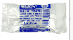 | gab | 50
2 | Marles saite, neelastīga, nesterila, vienreiz lietojama, pārsienamā materiāla nostiprināšanai, malas neirst, CE marķējums, platums apmēram 8 cm, garumā min. 5 m, individualā iepakojumā; |  | gab | 50
3 | Elastīga marles saite, vienreiz lietojama, malas neirst, platumā apmēram 10 cm, garumā apmēram 4 m, CE marķējums (attēlam ir ilustratīva nozīme); |  | gab | 50
4 | Elastīga marles saite, vienreiz lietojama, malas neirst, platumā apmēram 8 cm, garumā apmēram 4 m, CE marķējums; |  | gab | 50
5 | Marles savletes, nesterilas, izmērs apmēram 10 x 10 cm, biezums min. 8 kārtas, iepakojumā apmēram 100 salvetes, CE marķējums (attēlam ir ilustratīva nozīme); | 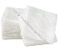 | Iepako-jums | 50
6 | Marles savletes, nesterilas, izmērs apmēram 7 x 7 cm, biezums min. 8 kārtas, iepakojumā apmēram 100 salvetes, CE marķējums |  | Iepako-jums | 50
7 | Marles savletes, nesterilas, izmērs apmēram 5 x 5 cm, biezums min. 8 kārtas, iepakojumā apmēram 100 salvetes |  | Iepako-jums | 50
8 | Elastīgā saite fiksācijai, platums min. 8 cm, garums apmēram 150 cm, malas neirst, CE marķējums (attēlam ir ilustratīva nozīme); |  | gab | 50
9 | Elastīgā saite fiksācijai, platums min. 10 cm, garums apmēram 150 cm, malas neirst, CE marķējums ; |  | gab | 50
10 | Auduma žņaugs ar plastmasas slēdzi, garums ne mazāk kā 40 cm, CE marķējums; |  | gab | 50
11 | Gumijas žņaugs ar plastmasas slēdzi, garums ne mazāk kā 40 cm, CE marķējums; |  | gab | 50

II. Tehniskās prasības mācību materiāli II. daļa "Pirmās palīdzības aptieciņa".
Nr.p.k. | Preces nosaukums / apraksts | Vienība | Indikatīvais viena pasūtījuma apjoms
1 | 2 | 3 | 4
1 | Pirmās palīdzības aptieciņa, komplektācija atbilstoši MK noteikumiem Nr. 713 | gab | 20

II. Tehniskās prasības mācību materiāli III. daļa "Pirmās palīdzības sniegšanas priekšmeti mācību procesa nodrošināšanai".
Nr.p.k. | Preces nosaukums / apraksts | Attēls | Vienība | Indikatīvais viena pasūtījuma apjoms
1 | 2 |  | 3 | 4
1 | Mugurkaula kakla daļas fiksācijas apkakle (attēlam ir ilustratīva nozīme); | 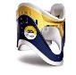 | gab | 10
2 | Asins mākslīgās, Blood-colored fluid, 250ml (attēlam ir ilustratīva nozīme); | 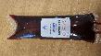 | gab | 10
3 | Elpināšanas maskas (Pocket mask) antibakteriālie filtri (attēlam ir ilustratīva nozīme); | 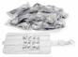 | gab | 50
4 | Aizvietojamās daļas manekeniem (plaušas Little ANNE, attēlam ir ilustratīva nozīme); |  | gab | 50
5 | Aizvietojamās daļas manekeniem (plaušas Little Junior Airways, attēlam ir ilustratīva nozīme); | 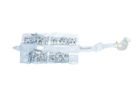 | gab | 50
6 | Aizvietojamās daļas manekeniem (plaušas Little Baby, attēlam ir ilustratīva nozīme); | 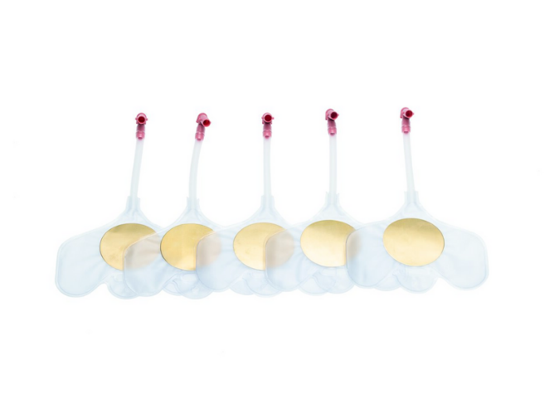 | gab | 50
7 | Aizvietojamās daļas manekeniem (plaušas CPR Torso Prestan 2000 series, attēlam ir ilustratīva nozīme); | 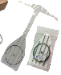 | gab | 50
8 | Aizvietojamās daļas manekeniem (pieauguša cilvēka plaušas Advanced CPR training Manikin, attēlam ir ilustratīva nozīme); |  | gab | 50
9 | Vienreiz lietojamās maskas - Manikin Face sHields (attēlam ir ilustratīva nozīme ); | 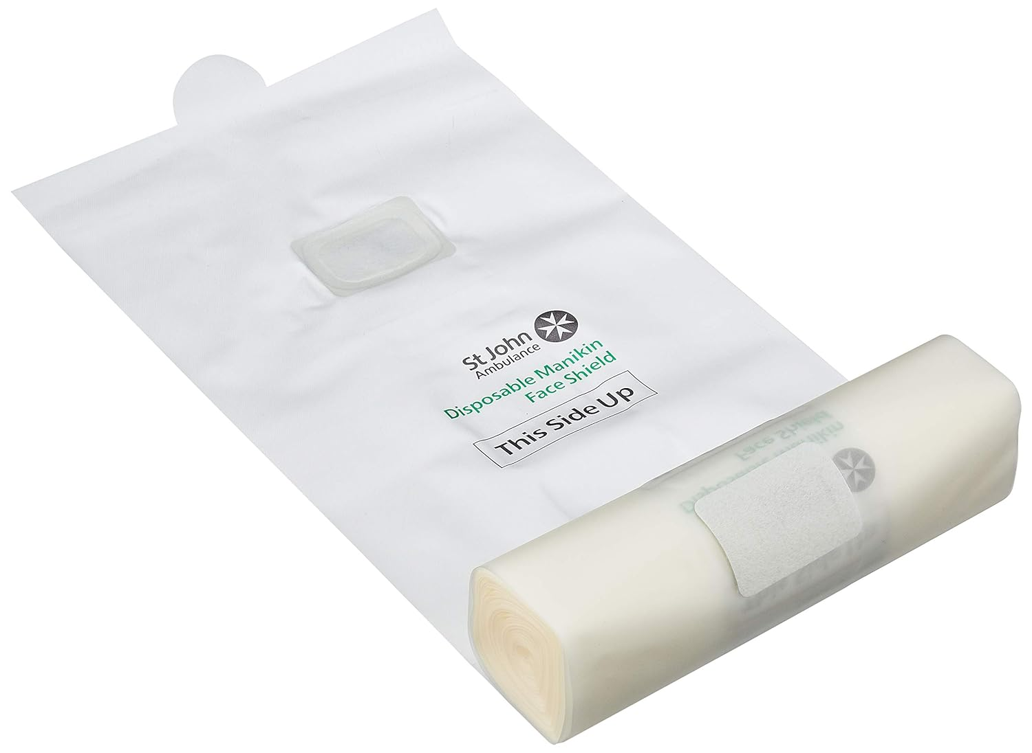 | Iepakojums | 10
10 | Folija sega, divpusēja, izmērs ne mazāks kā 150 x 190 cm (attēlam ir ilustratīva nozīme); |  | gab | 50

- Tehniskās prasības mācību materiāli IV. daļa "Medicīnas preces".
Nr.p.k. | Preces nosaukums / apraksts | Attēls | Vienība | Indikatīvais viena pasūtījuma apjoms
1 | 2 |  | 3 | 4
 | Asiņošanas kontroles saite/avārijas pārsējs. Elastīga saite ar speciālu polsterējuma vietu iekšpusē asins uzsūkšanai, ar plastmasas saites fiksatoru ārpusē un vienā saites malā. Izmēri: garumā apmēram 180 cm, platumā ne mazāk kā 10 cm, jebkuras krāsas. (attēlam ir ilustratīva nozīme) | 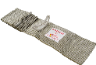 | gab | 10
 | Sterils un sauss vates tampons mēģenē. Caurules izmērs: diametrs ne mazāks kā 13 mm x garums ne mazāks kā 150 mm - paredzēts bioloģisko pēdu izņemšanai. Vates kociņš plastmasas futlārī. Iepakojums ne mazāk kā 100 gab (attēlam ir ilustratīva nozīme). | 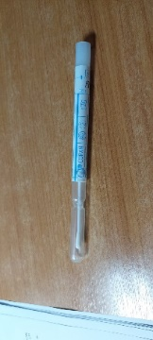 | iepakojums | 100
II. Tehniskās prasības mācību materiāli V. daļa "Noziedzīgu nodarījumu izmeklēšanas materiāli".
Nr.p.k. | Preces nosaukums / apraksts | Vienība | Indikatīvais viena pasūtījuma apjoms
1 | 2 | 3 | 4
1 | Reaktīvs mazgāto asins pēdu noteikšanai BlueStar Forencis - reaģents asins pēdu meklēšanai, vizualizēšanai. | komplekts | 30
2 | Tīrīšanas līdzeklis tintes stiklta pudelē apmēram 100 ml - daktiloskopiskās krāsas tītrīšanai no darba virsmām (daktiloskopijas galda stikla). | gab | 30
3 | Daktokrāsa tūbiņā - krāsa tūbijā, paredzēta personas daktiloskopēšanai (roku noņemšanai no personas) apmēram 55 gr. | gab | 30
4 | DNS paraugu izņemšanas komplekts ( min. 50 gab.) - paraugs, kurš paredzēts DNS paraugu izņemšanai no aizdomās turamajām personām. | gab | 30
5 | Šavienu pēdu noņemšanas komplekts. | komplekts | 30
6 | Pasta silikona Mikrotrack - "Mikrosil"silikona pasta. Vizualizētu roku pēdu (balta silikona pasta), uzlauzuma rīku pēdu un apjoma roku pēdu (brūna, vai pelēka silikona pasta) izņemšanai. | gab | 30
7 | Vasks sniega - paredzēts apavu pēdu izņemšanai sniegā. Pēda tiek iekrāsota un daļēji nofiksēta. | gab | 30
8 | Pulvera trauciņi - trauciņi paredzēti daktiloskopiskajiem pulveriem, darbā ar roku pēdām, trauciņi vēlams plastmasas ar vāciņa atvērumu ~ 5cm apmēram 100 gr. | gab | 30
9 | Asins cilvēka, dabīgas izcelsmes - paredzētas notikuma vietu inscenēšanai. Nepieciešams, lai asinis būtu ne tikai pēc krāsas un viskozitātes līdzīgas cilvēka asinīm, bet lai viņas reaģētu ar "Blue star forensic" (vai ekvivalentu) un "Obti test" (vai ekvivalentu) reaģentiem. Šo, minēto reaģentu sastāvā ir luminols, kas reaģē ar hemoglobīnu asinīs, tāpēc nepieciešams, lai mākslīgās asinīs būtu viela, kas reaģē, kā hemoglobīns. | gab | 30
10 | Daktopulveris magnētiskais min. 200 g - magnētiskais daktiloskopiskais pulveri melnā krāsā, paredzēts roku pēdu vizualizēšanai uz izpētes objektiem. | gab | 30
11 | Daktopulveris magnētiskais balts B4-3000 min. 200 g - paredzēts roku pēdu vizualizēšanai uz izpētes objektiem. | gab | 30
12 | Daktopulveris magnētiskais brūns min. 200 g - magnētiskais daktiloskopiskais pulveri pelēkā krāsā, paredzēts roku pēdu vizualizēšanai uz izpētes objektiem. | gab | 30
13 | Dakto ota magnētiskā - ota paredzēts darbam ar magnētiskajiem daktiloskopiskajiem pulveriem, roku pēdu vizualizēšanai. | gab | 30
14 | Mikrosils brūns - paredzēts apjoma pēdu izņemšanai. | gab | 30
15 | Mikrosils balts - paredzēts vizualizētu ar tumšo daktiloskopisko pulveri roku pēdu izņemšanai. | gab | 30
16 | Mikrosils brūns, balts (jaunā paaudze) - mikrosila konteiners, jeb kartridžs. Komplektā nāk klāt gan pistole, gan uzgaļi. Brūns vai pelēks | gab | 30

**Norādītajam mācību materiālu daudzumam ir informatīvs raksturs un tas tiek izvirzīts viszemākās cenas noteikšanai. Līguma ietvaros, mācību materiālu veids var atšķirties no tabulā norādītajām prasībām.
** Mācību materiāli, kuri nepieciešami Pasūtītājam, bet nav norādīti specifikācijā vai būtiski atšķiras no tabulā uzskaitītajām precēm, Pasūtītājs un Piegādātājs ir tiesīgi vienoties atsevišķi, rakstiski noformējot pasūtījuma prasības un kopējās izmaksas.

Ja Tehniskajā specifikācijā norādīts konkrēts Preces vai standarta nosaukums vai kāda cita norāde uz specifisku Preces izcelsmi, īpašu procesu, zīmolu vai veidu, Pretendents var piedāvāt ekvivalentas preces vai atbilstību ekvivalentiem standartiem, kas atbilst Tehniskās specifikācijas prasībām un parametriem. Piedāvājot ekvivalentu standartu, Pretendentam ir jāsniedz pierādījumi par iesniegtā piedāvājuma ekvivalenci Pasūtītāja izvirzītajām specifiskajām prasībām. Pēc piedāvājumu iesniegšanas termiņa pierādījumi netiek pieņemti.

(Pilnvarotās personas amata nosaukums) | (*Personiskais paraksts) | (Paraksta atšifrējums)
*(Datums)

*ŠIS DOKUMENTS IR PARAKSTĪTS AR DROŠU ELEKTRONISKO PARAKSTU UN SATUR LAIKA ZĪMOGU

